可行性分析(研究)报告(FAR)
说明：
l.《可行性分析(研究)报告》(FAR)是项目初期策划的结果，它分析了项目的要求、目标和环境；提出了几种可供选择的方案；并从技术、经济和法律各方面进行了可行性分析。可作为项目决策的依据。
2.FAR也可以作为项目建议书、投标书等文件的基础。

目录
可行性分析(研究)报告(FAR) 1
1引言 4
1.1标识 4
1.2背景 4
1.3项目概述 4
1.4文档概述 4
2可行性分析的前提 5
2.1项目的要求 5
2.1.1 功能要求 5
2.1.2 技术要求 5
2.2项目的目标 6
2.2.1 核心目标 6
2.2.2 进阶目标 6
2.2.3课程学习目标 6
2.3项目的环境、条件、假定和限制 6
2.3.1 开发环境 6
2.3.2 假设条件 6
2.3.3 关键假定 6
2.3.4 主要限制 7
2.4进行可行性分析的方法 7
2.4.1 技术可行性 7
2.4.2 操作可行性 7
2.4.3 经济可行性 7
2.4.4 风险分析 7
3可选的方案 8
3.1原有方案的优缺点、局限性及存在的问题 8
3.2可重用的系统，与要求之间的差距 8
3.3可选择的开发方案 8
3.4可选择的系统方案 9
3.5选择最终方案的准则 10
4所建议的系统 10
4.1对所建议的系统的说明 10
4.1.1个人用户模块 10
4.1.2 企业用户模块 10
4.1.3 客服管理人员模块 11
4.2数据流程和处理流程 11
4.2.1 个人用户 11
4.2.2 企业用户 11
4.2.3 客服管理人员 12
4.3影响(或要求) 12
4.3.1设备 12
4.3.2软件 13
4.3.3运行 13
4.3.4开发 13
4.3.5环境 13
4.3.6经费 14
4.4局限性 14
5技术可行性(技术风险评价) 14
6法律可行性 16

1引言

1.1标识
项目名称：IT公司人才招聘系统

1.2背景
随着信息技术的飞速发展，IT行业对高素质技术人才的需求日益增长，传统招聘方式已无法满足企业对人才招聘效率和质量的要求。当前，IT公司在招聘过程中面临着从职位发布到录用，流程复杂且耗时，大量简历需要人工筛选，耗时长且容易遗漏优秀人才，招聘数据分散，缺乏统一的管理和分析工具，应聘者反馈不及时，沟通效率低等问题 为解决上述问题，可以开发一套智能化、自动化的人才招聘统，以优化招聘流程、提升招聘效率、改善候选人体验，并为企业人才战略提供数据支持。

1.3项目概述
本项目旨在为IT公司开发一套基于Web的人才招聘系统，覆盖从职位发布、简历筛选、面试安排到录用管理的全流程招聘功能。系统将采用先进的人工智能和大数据技术，实现智能化简历匹配、自动化流程管理和数据可视化分析。
主要功能模块包括：
- 发布、编辑、删除职位信息，设置职位要求等。
- 自动接收、解析、筛选简历，支持关键词搜索和智能推荐。
- 自动化面试安排、面试提醒、面试评价记录等。
- 录用通知发送、录用流程跟踪、员工信息归档等。
- 招聘数据统计、招聘效果分析、人才库管理等。
- 用户权限管理、数据备份与恢复、系统日志监控等。
系统特点：
- 利用AI技术实现简历与职位的精准匹配。
- 自动化流程减少人工干预，提升招聘效率。
- 简洁直观的用户界面，支持多终端访问。
- 采用数据加密和权限控制，确保信息安全。

1.4文档概述
本可行性研究报告旨在对IT公司人才招聘系统项目的可行性进行全面分析和评估，为项目决策提供科学依据。报告内容涵盖以下内容：
可行性分析的前提：概述项目的要求，目标，环境，条件，限制以及进行可行性的方法等。
可选方案：其包括通过分析原有方案的优缺点,局限性、存在问题，可重用系统，与要求之间的差距，展示可选性方案一二.
所建议的系统：包括对所建议系统的说明，数据流程和处理流程，与原系统的比较，以及从设备，软件，运行，开发，环境等方面的要求。
技术可行性：通过技术架构，开发工具，技术风险等方面进行分析
法律可行性：从数据隐私合规，知识产权和劳动合规等方面分析。
本报告将为项目的启动、资源分配、风险控制及后续开发提供重要参考，确保目顺利实施并达成预期目标。

2可行性分析的前提

2.1项目的要求

2.1.1 功能要求
- 基础功能
  - 职位信息发布与管理（增删改查）
  - 简历上传与分类存储（支持PDF/Word格式）
  - 面试流程管理（安排面试时间、结果记录）
  - 用户权限管理（企业HR、候选人两种角色）
- 扩展功能
  - 集成AI算法（如简历关键词匹配、候选人智能推荐）优化招聘效率
  - 支持数据分析与可视化（如招聘周期统计、人才库分析）
  - 确保数据安全性（加密传输、权限分级管理、备份与恢复机制）

2.1.2 技术要求
- 开发语言：c/c++/Java/Python
- 数据库：MySQL
- 前端：HTML/CSS/JS + Bootstrap
- 部署：本地运行或简易服务器
- 系统响应时间低于2秒，支持高并发访问（至少1000用户同时在线）
- 可扩展性：支持模块化设计，便于后续功能迭代
- 基本信息变更验证，数据库访问控制在1S以内

2.2项目的目标

2.2.1 核心目标
- 为求职者和管理员提供简洁的操作界面，使求职、审阅、录取过程更加方便、快捷、人性化。
- 优化求职者体验，提供透明化流程（如实时进度反馈）。
- 掌握可行性分析、需求分析、系统设计等全流程方法。
- 理解数据库设计与前后端交互逻辑。

2.2.2 进阶目标
- 建立企业人才数据库，支持长期人才储备和战略规划
- 集成AI算法（如简历关键词匹配、候选人智能推荐）优化招聘效率。

2.2.3课程学习目标
- 实践软件工程生命周期（需求→设计→编码→测试→文档）。
- 锻炼团队协作能力（如组员分工：前端、后端、测试）。

2.3项目的环境、条件、假定和限制

2.3.1 开发环境
- 硬件：个人笔记本电脑、Windows系统。
- 软件：VSCode、MySQL Workbench、Git。
- 协作平台：使用Github+Git进行团队协作

2.3.2 假设条件
- 无需真实企业数据，使用模拟数据测试（如虚构的IT公司岗位）。
- 系统用户量较小（假设最多10人同时使用）。
- 无需考虑商业级安全性（基础登录验证）。

2.3.3 关键假定
- 组员具备基础的编程能力（完成过c++课设）。
- 开发周期为4-6周。
- 老师提供可行性分析框架指导。

2.3.4 主要限制
- 技术限制：不要求使用微服务、分布式架构等高级技术。
- 时间限制：需在课程截止日期前提交完整文档和代码。
- 功能限制：以核心功能为主，扩展功能根据时间选做。

2.4进行可行性分析的方法

2.4.1 技术可行性
- 评估是否能用已学技术实现基础功能。
- 验证数据库表设计是否合理（如E-R图设计）。

2.4.2 操作可行性
- 设计简易原型图，验证功能逻辑是否清晰。
- 组内成员模拟HR和候选人角色，测试系统操作流程。

2.4.3 经济可行性
- 成本估算：开发成本、运维成本、第三方服务采购费用。
- 收益预测：通过缩短招聘周期、降低猎头费用计算ROI（投资回报率）。

2.4.4 风险分析
- 技术风险：组员技术能力不足 → 提前分配任务，预留学习时间。
- 时间风险：开发进度延迟 → 使用甘特图规划每周任务。

3可选的方案

3.1原有方案的优缺点、局限性及存在的问题
人才招聘原有方案
传统线下招聘模式依赖纸质简历、人工筛选和面对面沟通，局限性较强，主要体现在以下方面：
（1）效率低下：简历投递与筛选需耗费大量时间，人工处理易导致信息遗漏或延迟。
（2）成本高昂：企业需承担场地租赁、印刷成本等费用，个人求职者需频繁线下投递，时间与经济成本双高。
（3）地域限制：招聘活动受物理空间约束，难以覆盖更广泛的目标群体。
（4）数据管理分散：信息存储碎片化，缺乏统一数据库支持，导致历史数据复用困难，统计分析能力不足。

系统开发原有方案
若项目初期采用传统瀑布模型，优势在于阶段划分明确（需求分析、设计、编码、测试、维护），文档规范性强，适合需求明确且稳定的项目。然而瀑布模型也有其局限性。
（1）需求变更适应性差：瀑布模型要求前期需求完全明确，但人才招聘系统可能面临用户需求频繁调整（例如个人用户的简历模板迭代、企业岗位筛选逻辑优化），导致后期返工成本高。
（2）交付周期长：需等待完整开发周期结束后才能交付可用版本，无法快速验证核心功能的市场反馈。
（3）团队协作僵化：阶段间依赖性强，开发过程中缺乏灵活性，难以应对项目中期发现的设计缺陷或优先级调整。

3.2可重用的系统，与要求之间的差距
现有成熟的人才招聘系统（如 LinkedIn、BOSS 直聘）通常基于微服务架构，支持高并发和个性化推荐功能。但本项目的技术栈与商业化系统存在差距，尤其在分布式架构、AI 算法集成（如智能匹配岗位）等方面需简化实现。此外，敏捷开发中的快速迭代能力需通过团队协作和工具链（如 Jira、Git）弥补。

3.3可选择的开发方案
- 可选择的开发方案1：Scrum 敏捷开发方案
  - 优势：
    - 快速交付与反馈：通过 2-4 周的迭代周期（Sprint），持续交付可运行的增量版本（如先实现用户注册与简历上传模块），便于早期验证功能可行性。
    - 灵活响应需求变更：通过产品待办列表（Product Backlog）动态管理需求优先级，适应项目过程中用户需求调整（例如新增企业用户的多角色权限功能）。
    - 团队自组织与透明性：每日站会（Daily Scrum）促进成员同步进度与问题，冲刺评审（Sprint Review）和回顾（Retrospective）确保过程改进
  - 实施关键点
    - 角色定义：明确产品负责人（负责需求优先级）、Scrum Master（协调团队流程）、开发团队（跨职能协作）
    - 工件与仪式：使用看板管理冲刺待办列表（Sprint Backlog），固定时间盒（Timebox）控制迭代节奏
    - 工具支持：借助燃尽图（Burndown Chart）可视化进度，结合持续集成（CI/CD）保证代码质量
- 可选择的开发方案2：混合模型（瀑布 + 敏捷）
针对部分需求稳定的模块（如管理员审核流程），采用瀑布模型完成详细设计与文档；对需求易变模块（如人才推荐算法）采用 Scrum 迭代开发。此方案平衡了规范性与灵活性，但需解决两类开发模式的过程衔接问题，可能增加管理复杂度。

3.4可选择的系统方案
- 可选择的系统方案1：基于微服务架构的分布式系统方案
  - 技术架构
    - 服务拆分：将个人模块、企业模块、管理模块拆分为独立服务（如 Docker 容器部署）
    - 通信机制：通过 gRPC 或 REST 实现服务间通信，结合 Kafka 处理异步任务（如简历投递通知）
    - 数据库：采用 MongoDB 存储非结构化数据（如日志、留言），Redis 缓存高频访问数据
  - 优势
    - 高可用性与扩展性：服务独立部署，可动态扩容应对流量峰值
    - 灵活性高：技术栈可根据模块需求差异化选择（如 Python 用于数据分析模块）
    - 容错能力强：通过服务熔断与降级机制提升系统稳定性
- 可选择的系统方案2：基于模块化分层架构的集中式系统方案
  - 技术架构
    - 表现层：基于 React/Vue.js 构建动态响应式前端，支持多端适配（Web / 移动端），集成 WebRTC 技术实现实时视频面试功能
    - 业务逻辑层：采用.NET Core 构建统一业务处理中心，通过领域驱动设计（DDD）划分模块（如个人服务、企业服务、猎头服务），提供 RESTful API 接口
    - 主数据库：使用 SQL Server 存储结构化数据（如用户信息、职位信息、面试记录），通过事务机制保障数据一致性
    - 搜索引擎：集成 Elasticsearch 实现简历与职位的高效全文检索
  - 优势
    - 开发与运维成本低：集中式架构减少微服务间的通信开销，简化部署与监控流程，适合中小规模企业快速上线
    - 数据一致性高：通过关系型数据库的事务特性与锁机制，保障招聘流程中数据操作的原子性（如简历投递与职位名额更新）
    - 功能扩展灵活：模块化设计支持按需扩展功能（如新增校园招聘模块）

3.5选择最终方案的准则
- 功能性匹配：优先满足三大核心模块（个人、企业、管理）的功能需求，确保权限控制与数据流逻辑完备。
- 可扩展性与维护性：架构需支持未来功能迭代，避免技术债务累积。
- 开发成本与周期：结合团队技术储备，选择开发效率高、学习曲线平缓的方案。
- 性能与稳定性：根据预估用户规模选择单体或分布式架构，确保高并发场景下的响应速度。
- 安全性合规：符合数据隐私保护法规（如 GDPR），实现敏感信息加密存储与传输。

4所建议的系统

4.1对所建议的系统的说明
人才招聘系统是一个旨在简化和优化招聘流程的综合平台，主要由三个核心模块组成：个人用户模块、企业用户模块以及管理员（客服管理人员）模块。

4.1.1个人用户模块
- 简历修改：允许用户创建和更新自己的简历
- 个人信息管理：提供一个界面让用户管理自己的基本信息
- 职位查询：根据用户的兴趣和需求，搜索合适的职位
- 求职管理：包括申请记录、面试邀请等信息的管理
- 密码设置与退出：保障账户的安全性，方便用户安全退出

4.1.2 企业用户模块
- 企业信息管理：维护企业的基本信息，如规模、行业、联系方式等
- 岗位信息管理：发布和管理招聘信息，调整招聘状态
- 人才查询：依据设定的条件筛选符合条件的候选人
- 密码设置与退出：确保账号安全，保护企业隐私

4.1.3 客服管理人员模块
- 会员审核管理：负责对企业用户和个人用户的注册信息进行审核
- 岗位信息管理：发布和管理招聘信息，调整招聘状态
- 人才查询：依据设定的条件筛选符合条件的候选人
- 密码设置与退出：确保账号安全，保护企业隐私

4.2数据流程和处理流程

4.2.1 个人用户
- 数据流程
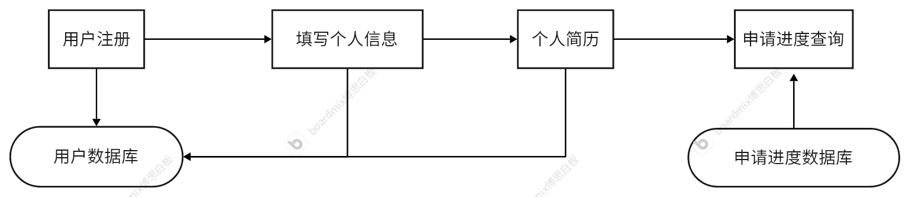
- 处理流程
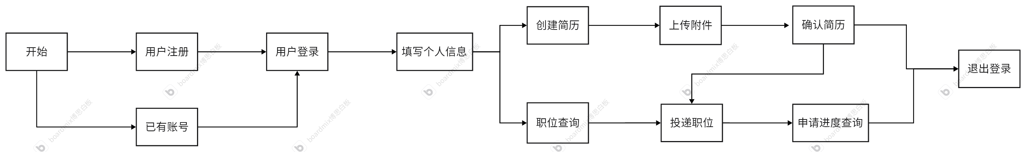

4.2.2 企业用户
- 数据流程
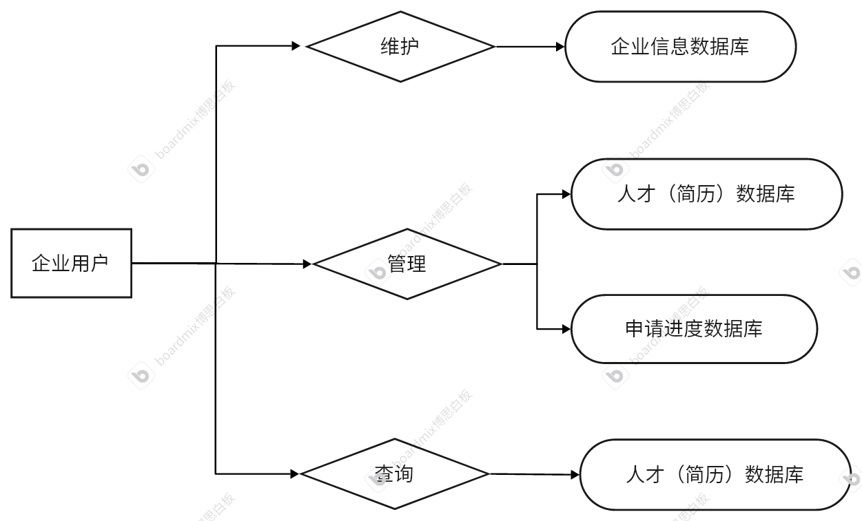
- 处理流程
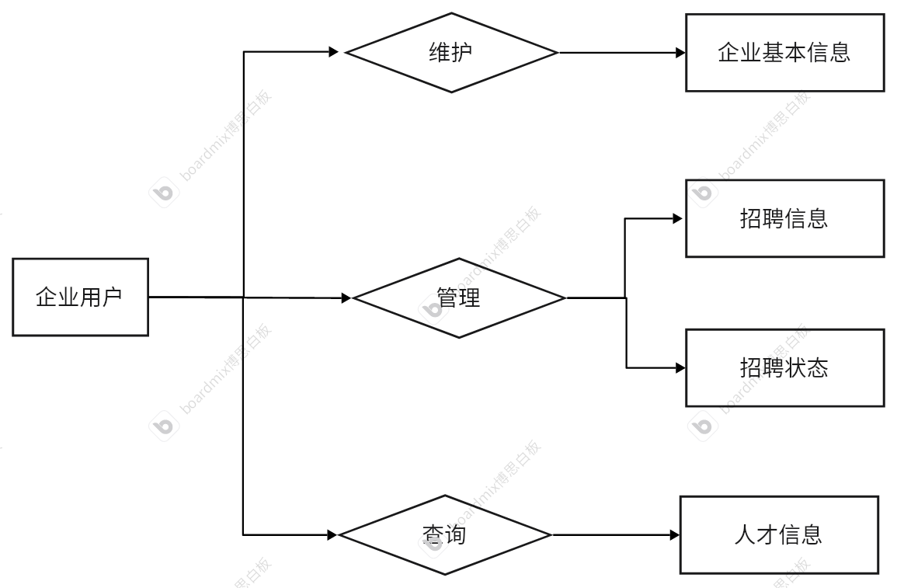

4.2.3 客服管理人员
- 数据流程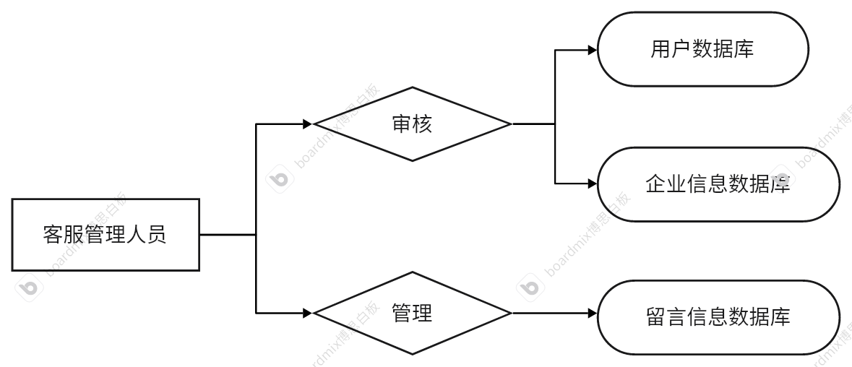

- 处理流程
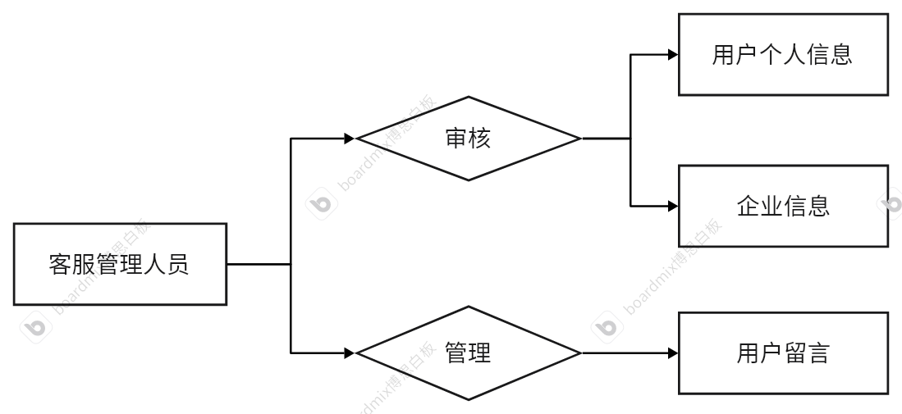

4.3影响(或要求)

4.3.1设备
人才招聘系统的实施需要高性能的硬件设备支持，以确保系统的稳定性、高效性和安全性。
- 服务器：配置双核处理器、16GB内存和1TB硬盘的高性能服务器，以支持大量用户同时访问和数据存储需求。
- 备份设备：为确保数据安全，需配置备份服务器和存储设备，定期备份关键数据。
- 网络设备：包括防火墙、负载均衡器等，以保障系统的网络安全和稳定性。
- 终端设备：企业用户和个人用户需配备能够访问互联网的电脑、平板或智能手机。

4.3.2软件
系统的开发和运行需要以下软件支持：
- 操作系统：服务器端使用Linux（如Ubuntu或CentOS），客户端支持Windows、macOS及移动操作系统（如iOS和Android）。
- 数据库管理系统：使用MySQL，以支持高效的数据存储和查询。
- 开发框架：采用Spring Boot（Java）或Django（Python）等成熟的Web开发框架，以提高开发效率和系统稳定性。
- 前端技术：使用HTML5、CSS3、JavaScript（如React或Vue.js）构建用户友好的界面。
- 版本控制：使用Git进行代码管理，确保开发过程的可控性和协作性。

4.3.3运行
系统的运行需满足以下要求：
- 网络带宽：服务器接入高速宽带，带宽至少为100Mbps，以保障用户访问的流畅性。
- 服务器维护：需定期进行系统更新、安全补丁安装和数据备份，确保系统的稳定性和安全性。
- 负载均衡：在高并发场景下，建议使用负载均衡技术分散服务器压力，避免系统崩溃。
- 数据安全：采用SSL/TLS协议加密数据传输，防止数据泄露和篡改。

4.3.4开发
系统的开发需要一支具备丰富经验的团队，具体要求如下：
- 后端开发：熟悉Java、Python等编程语言，掌握Spring Boot、Django等框架。
- 前端开发：熟悉HTML5、CSS3、JavaScript，掌握React或Vue.js等前端框架。
- 数据库管理：熟悉MySQL或PostgreSQL，能够进行数据库设计、优化和维护。
- 项目管理：采用敏捷开发方法（如Scrum）进行项目管理，确保项目按时交付。

4.3.5环境
系统的开发和运行环境需满足以下条件：
- 开发环境：开发团队需配备高性能的开发机器，安装必要的开发工具（如IDE、数据库管理工具等），并搭建与生产环境一致的测试环境。
- 测试环境：需搭建独立的测试环境，模拟真实用户的使用场景，进行功能测试、性能测试和安全测试。
- 生产环境：生产环境需与开发环境和测试环境隔离，确保系统的稳定性和数据的安全性。

4.3.6经费
系统的开发和运行需要一定的经费支持，主要包括：
- 硬件费用：包括服务器、备份设备、防火墙等硬件设备的采购费用。
- 软件费用：包括操作系统、数据库管理系统、开发工具等软件的采购或订阅费用。
- 人力成本：包括开发团队、测试团队、运维团队的工资和福利。
- 维护费用：包括服务器托管、网络带宽、系统维护等日常运营费用。
- 其他费用：如培训费用、市场推广费用等。

4.4局限性
尽管人才招聘系统具有诸多优势，但在实际应用中仍存在一些局限性：
- 技术依赖：系统的稳定性和性能高度依赖于服务器和网络环境，一旦服务器出现故障或网络中断，系统将无法正常运行。
- 数据安全：系统中存储了大量的个人和企业敏感信息，一旦发生数据泄露，将造成严重的后果。因此，必须采取严格的数据加密和访问控制措施。
- 用户适应性：部分用户可能对系统的操作不熟悉，尤其是年龄较大的求职者或企业用户，可能需要提供额外的培训和技术支持。
- 系统扩展性：随着用户量的增加，系统可能面临性能瓶颈，需要进行扩展和优化，这将增加开发和维护的成本。
- 法律合规：系统需要遵守相关的法律法规，如《个人信息保护法》等，确保用户数据的合法使用和保护。

5技术可行性(技术风险评价)
因本项目为课程作业，面临着技术栈较基础、团队经验有限、项目周期较短的问题，结合实际，提出以下关键风险点及应对评估。
- 技术选型风险
  - 问题：技术栈选择不当可能导致开发受阻
  - 具体风险：
    - 前端框架：若团队只学过基础HTML/CSS/JS，直接使用Vue.js/React可能学习成本过高，会拖慢项目进程
    - 后端复杂度：后端搭建可以选择Spring Boot或者Express，但是团队中大部分同学没有系统学习过Java，强行使用Spring Boot可能会加重团队负担，阻塞项目进程
    - 数据库操作：在本次项目进展中，是否要引入ORM工具，如果手动写SQL一方面效率较低另一方面容易出错
  - 应对建议：
    - 简化技术栈：用更为熟悉的语言（Node.js+Express）快速搭建后端，避免追求“主流框架”
    - 优先使用学过的技术：我们在数据库课程中已经学过了MySQL语言，在数据库操作中将直接使用MySQL来降低学习成本

- 功能实现风险
  - 问题：需求范围过大导致无法按期完成
  - 高风险功能
    - 人才匹配算法：尝试实现“智能推荐”可能需要复杂算法（如协同过滤等），难度较大
    - 即时通讯（留言管理）：WebSocket实现难度较高，且需处理消息持久化
    - 文件上传（简历/企业资料）：若为接触过云存储，本地存储可能引发路径问题或者服务器过载
  - 应对建议：
    - 删掉非核心功能：将“智能推荐”简化为标签筛选，用“站内信”代替即时通讯
    - 使用现有的解决方案：小型文件上传改用Base64编码直接存到数据库；留言管理用普通表单提交，页面刷新实现
- 团队协作风险
  - 问题：多人开发时代码合并冲突、接口定义混乱。如前端同学等待后端API，双方对参数格式理解不一致，又或者数据库字段修改后未同步给全组，导致查询报错
  - 应对建议：
    - 定义接口文档：用Markdown或Swagger明确API路径、参数、返回值（哪怕手写截图发群里）
    - 分模块开发：按角色分配独立功能（例如：A负责个人模块，B负责企业模块），减少交叉修改
    - 每日同步进度：用腾讯会议10分钟快速对齐今日完成/卡点（避免憋大招最后集成失败）
- 部署与测试风险
  - 问题：本地运行正常，但部署后出现兼容性问题
  - 常见坑点：
    - 前端路由在Nginx配置错误导致404。
    - 数据库连接未设置为远程访问权限。
    - 未处理跨域问题（CORS），前端请求被拦截。
  - 应对建议
    - 尽早部署调试：不要等到最后一周才部署，用Heroku/Vercel等免费平台快速上线测试
    - 记录部署步骤：写清依赖安装命令（如npm install）、端口号配置等，避免队友环境不一致
    - 基础测试方案：至少覆盖核心功能（用户注册、简历提交、岗位发布），用Postman测试所有API，导出测试结果作为报告附件
- 时间管理风险
  - 问题：低估开发周期，最后熬夜赶工
  - 应对建议：
    - 按优先级进行开发：
      - 核心功能：登录注册、简历管理、岗位发布（占70%时间）
      - 加分功能：页面美化、数据图表（占20%时间）。
      - 可以放弃功能：第三方登录及复杂权限控制。
    - 设定阶段性目标并及时进行复盘

6法律可行性
- 数据隐私保护简化措施
  - 模拟数据原则：所有测试账号的简历信息（如姓名、电话、学历）均采用虚构数据（如张三+虚拟手机号）及小组内成员信息，从源头规避《个人信息保护法》合规风险
  - 本地化部署：系统部署于校园网，不接入公网，数据仅限教师评审组访问，降低泄露风险
  - 基础权限控制：实现用户角色隔离（个人/企业/管理员），企业账号仅可查看简历中的非敏感字段（如专业、技能），隐藏联系方式（需通过平台站内信沟通）
- 内容审核责任弱化说明
  - 标注免责说明：在系统登录页显著位置注明“本系统为教学演示项目，所有招聘信息及简历内容均为模拟数据，不构成真实求职行为”
  - 教师参与审核：将“客服管理人员模块”的会员审核权限交由指导教师账号执行，人工审核企业提交的模拟招聘信息（如岗位描述、薪资范围），避免出现违法或不道德内容（如传销、歧视性条款）
  - 功能限制：关闭企业用户“人才查询”模块的简历下载功能，仅允许在线预览，防止数据滥用风险。
- 知识产权合规
  - 使用开源组件：技术栈优先选择MIT/ Apache协议的开源框架（如Spring Boot、Vue.js），避免商业软件版权纠纷
  - 简历模板说明：若需内置简历模板，直接引用高校就业指导中心公开模板，避免原创性争议。
- 其余潜在风险
  - 代码引用规范：在文档中明确标注参考的第三方代码片段来源（如CSDN技术博客、GitHub开源项目），遵守学校学术诚信规定，避免代码抄袭争议。
  - 功能简化合理性：说明“因课程周期限制，本系统暂不实现在线支付、人脸识别等高风险功能”，聚焦核心业务流程合规性。

